**Test – bílkoviny**

Zakroužkujte správnou odpověď:

Primární struktura bílkovin:

1. Udává prostorové uspořádání peptidových vazeb
2. Řeší výstavbu molekul bílkovin z podjednotek
3. Udává pořadí aminokyselin v polypeptidovém řetězci
4. Představuje uspořádání α-helixu a skládaného listu v prostoru

Globulární proteiny:

1. Jsou rozpustné ve vodě a jinak se nazývají skleroproteiny
2. Jsou rozpustné ve vodě a jinak se nazývají sféroproteiny
3. Nejsou rozpustné ve vodě a jinak se nazývají skleroproteiny
4. Nejsou rozpustné ve vodě a jinak se nazývají sféroproteiny

Napiš tři funkce bílkovin a k nim konkrétní příklad bílkoviny:

Které z následujících tvrzení je/není pravdivé?

1. Hormony patří mezi bílkoviny. ANO/NE
2. Při vysolování bílkovina ztrácí biologickou aktivitu. ANO/NE
3. Mezi metaloproteiny patří hemoproteiny. ANO/NE
4. Při denaturaci se porušuje sekundární a terciární struktura molekuly bílkoviny. ANO/NE
5. Jednoduché bílkoviny obsahují ve svých molekulách pouze aminokyseliny. ANO/NE
6. Bílkovina není makromolekulární látka. ANO/NE

Napište, jaký typ sekundární struktury proteinu je zobrazen na obrázku. Čím je tato struktura stabilizována?

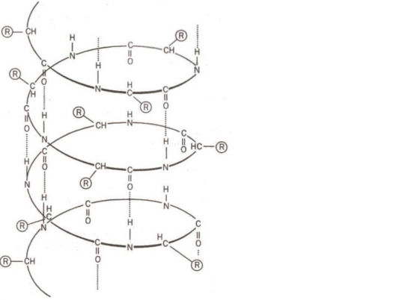

**Test – bílkoviny**

Zakroužkujte správnou odpověď:

Primární struktura bílkovin: 1 b.

1. Udává prostorové uspořádání peptidových vazeb
2. Řeší výstavbu molekul bílkovin z podjednotek
3. Udává pořadí aminokyselin v polypeptidovém řetězci
4. Představuje uspořádání α-helixu a skládaného listu v prostoru

Globulární proteiny: 1 b.

1. Jsou rozpustné ve vodě a jinak se nazývají skleroproteiny
2. Jsou rozpustné ve vodě a jinak se nazývají sféroproteiny
3. Nejsou rozpustné ve vodě a jinak se nazývají skleroproteiny
4. Nejsou rozpustné ve vodě a jinak se nazývají sféroproteiny

Napiš tři funkce bílkovin a k nim konkrétní příklad bílkoviny: 3 b.

* Stavební – keratin, kolagen
* Katalytická – enzymy
* Regulační – hormony
* Obranná – protilátky
* Transportní - hemoglobin
* Pohyb – aktin, myosin

Které z následujících tvrzení je/není pravdivé? 6 b.

1. Hormony patří mezi bílkoviny. ANO/NE
2. Při vysolování bílkovina ztrácí biologickou aktivitu. ANO/NE
3. Mezi metaloproteiny patří hemoproteiny. ANO/NE
4. Při denaturaci se porušuje sekundární a terciární struktura molekuly bílkoviny. ANO/NE
5. Jednoduché bílkoviny obsahují ve svých molekulách pouze aminokyseliny. ANO/NE
6. Bílkovina není makromolekulární látka. ANO/NE

Napište, jaký typ sekundární struktury proteinu je zobrazen na obrázku. Čím je tato struktura stabilizována? 2 b.

α-helix, vodíkové můstky

Hodnocení:

11,5 – 13 b. ……. 1

9 – 11 b. …… 2

7 – 8,5 b. …… 3

5 – 6,5 b. ……. 4

0 – 4,5 b. ……. 5